Приложение №2
к Договору безвозмездного оказания услуг
от «___» _______________ 2025 г. № ____
Сведения о поступивших в приют для животных
животных без владельцев и животных, от права собственности на которых владельцы отказались,
в информационно-телекоммуникационной сети «Интернет»

Фото | Дата отлова | Населенный пункт и адрес отлова | Вид,  пол,  порода | Прибли-зительный возраст | Окрас, характерис-тика волосяного покрова | Наличие ошейника (шлейки), одежды, клетки, переноски, иного транспор-тировоч-ного устройства | Особые отметины и приметы | Наличие / отсутст-вие стерили-зации / кастра-ции | Физическое состояние животного, особенности походки, передвижения, в том числе вследствие травм | Присвоенный идентификационный номер при маркировании  и чипировании | Дата и причина выбытия животного из приюта
1 | 2 | 3 | 4 | 5 | 6 | 7 | 8 | 9 | 10 | 11 | 12
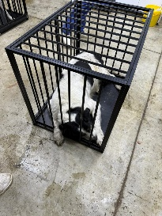 | 27.01.2025г. | Коркинский ГО, ул.Лермонтова, д.13 | Собака,  кобель,  б\п | 4г | Черно-белый | Нет | Вес 16 кг; высота в холке 45 см | Нет | Удовлетворительное | Бирка № 1735а3048  Чип 900215007905706  Дело №44  Карточка учета № 1 | 18.02.2025 ПМО
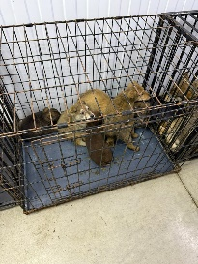 | 27.01.2025г. | Коркинский ГО, ул.9 мая, д.7а | Собака,  кобель,  б\п | 1,5м | рыжий | Нет | Вес 6 кг; высота в холке 32 см | Нет | Удовлетворительное | Бирка №  Чип 900215007905713  Дело №44  Карточка учета № 2 | 04.02.2025 АС
 | 27.01.2025г. | Коркинский ГО, ул.9 мая, д.7а | Собака,  кобель,  б\п | 1,5м | Серо-рыжий | Нет | Вес 6 кг; высота в холке 32 см | Нет | Удовлетворительное | Бирка №  Чип 900215007905702  Дело №44  Карточка учета № 3 | 04.02.2025 АС
 | 27.01.2025г. | Коркинский ГО, ул.9 мая, д.7а | Собака,  кобель,  б\п | 1,5м | Рыже-черный | Нет | Вес 6 кг; высота в холке 32 см | Нет | Удовлетворительное | Бирка №  Чип 900215007905712  Дело №44  Карточка учета №4 | 21.04.2025  ПМО
 | 27.01.2025г. | Коркинский ГО, ул.9 мая, д.7а | Собака,  сука,  б\п | 1,5м | черный | Нет | Вес 6 кг; высота в холке 32 см | Нет | Удовлетворительное | Бирка №  Чип 900215007905709  Дело №44  Карточка учета № 5 | 04.02.2025  АС
 | 27.01.2025г. | Коркинский ГО, ул.9 мая, д.7а | Собака,  сука,  б\п | 1м | каштановый | Нет | Вес 4 кг; высота в холке 30 см | Нет | Удовлетворительное | Бирка №  Чип 900215007905715  Дело №44  Карточка учета №6 | 31.01.2025 ПВ
 | 27.01.2025г. | Коркинский ГО, ул.9 мая, д.7а | Собака,  сука,  б\п | 1м | Серо-рыжий | Нет | Вес 4 кг; высота в холке 30 см | Нет | Удовлетворительное | Бирка №  Чип 900215007905720  Дело №44  Карточка учета № 7 | 21.04.2025 ПМО
 | 27.01.2025г. | Коркинский ГО, ул.9 мая, д.7а | Собака,  сука,  б\п | 1м | Серо-рыжий | Нет | Вес 4 кг; высота в холке 30 см | Нет | Удовлетворительное | Бирка №  Чип 900215007905719  Дело №44  Карточка учета № 8 | 08.02.2025 АС
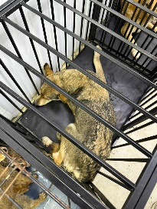 | 27.01.2025г. | Коркинский ГО, ул.9 мая, д.7а | Собака,  сука,  б\п | 6л | Серо-рыже-черный | Нет | Вес 21 кг; высота в холке 45 см | Нет | Удовлетворительное | Бирка №178а07b94  Чип 900215007905714  Дело №44  Карточка учета № 9 | 23.02.2025 ПМО
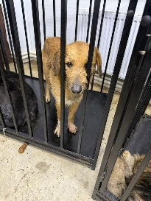 | 27.01.2025г. | Коркинский ГО, ул.Садовая, д.123 | Собака,  кобель,  б\п | 6л | рыжий | Нет | Вес 24 кг; высота в холке 50 см | Нет | Удовлетворительное | Бирка №154и63390  Чип 900215007905717  Дело №44  Карточка учета № 10 | 31.01.2025 ПВ
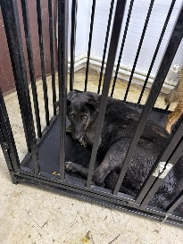 | 27.01.2025г. | Коркинский ГО, ул.Терешковой, д.1 | Собака,  сука,  б\п | 4г | дымчатый | Нет | Вес 25 кг; высота в холке 50 см | Нет | Удовлетворительное | Бирка №16094а054  Чип 900215007905718  Дело №44  Карточка учета №11 | 23.02.2025 ПМО
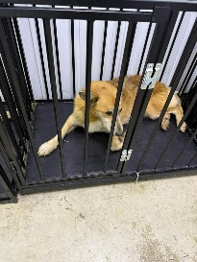 | 27.01.2025г. | Коркинский ГО, ул.Энгельса, д.72 | Собака,  кобель,  б\п | 7л | рыжий | Нет | Вес 22 кг; высота в холке 45 см | Нет | Удовлетворительное | Бирка №17а809919  Чип 900215007905711  Дело №44  Карточка учета №12 | 09.03.2025  ПМО
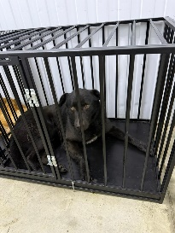 | 27.01.2025г. | Коркинский ГО, ул.Суворова, д.41 | Собака,  кобель,  б\п | 4г | черный | Нет | Вес 26 кг; высота в холке 50 см | Нет | Удовлетворительное | Бирка №  Чип 900215007905142  Дело №44  Карточка учета №13 | 09.03  2025  ПМО
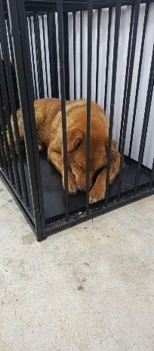 | 27.01.2025г. | Коркинский ГО, ул.Белинского, д.66 | Собака,  кобель,  б\п | 8л | рыжий | Нет | Вес 24 кг; высота в холке 46 см | Нет | Удовлетворительное | Бирка №  Чип 900215007905708  Дело №44  Карточка учета №14 | Лечение, находится в приюте

